**Instrucciones RSS FeedReader**

**1.Pantalla Inicial con el listado de noticias a partir de un rss.La pantalla inicial debe ser una especie de imagelistview leyendo los datos de un rss como si fuera rss feed reader.Debe mostrar la imagen de la noticia en tamaño pequeño,el titulo,una mini descripción de la noticia y la fecha.**

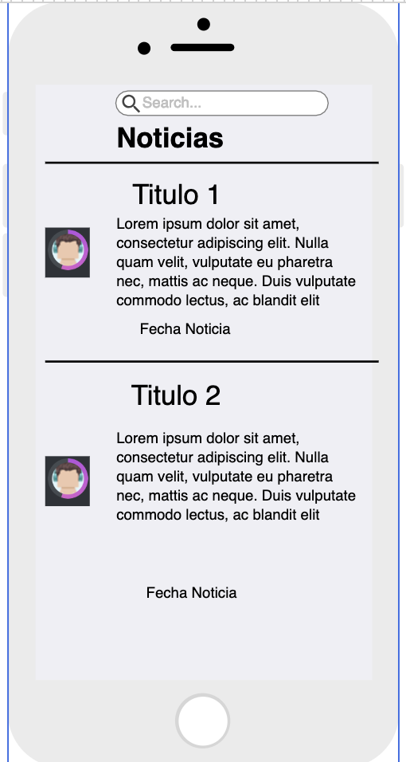

**2.Pantalla de detalle noticia.Debe mostrar la imagen en grande,el título de la noticia,y toda la información de la noticia más detallada,además de la fecha.**

